对高、中风险供应商审核率及低风险供应商占比

平台发布了企业近三年对高、中风险供应商审核率及低风险供应商占比情况，企业制定了《供应商业绩评价办法》，公司产品相关的原材料、外协类供应商的业绩评价及管理。供应商业绩评价从质量、价格、交货、服务、响标度、技术、供货量7个维度并进行绿色供应商定期审核，评价后对供应商实行A、B、C分级管理；以确保供应商的产品性能、质量保证能力、商务能力及安全环境情况符合公司对合格供应商的要求，满足公司长期、稳定的发展需要。物资采购部负责依据评价结果汇总评分，并依据最终评分进行供应商等级评定及提交审批，最终将评定结果公布于系统中。
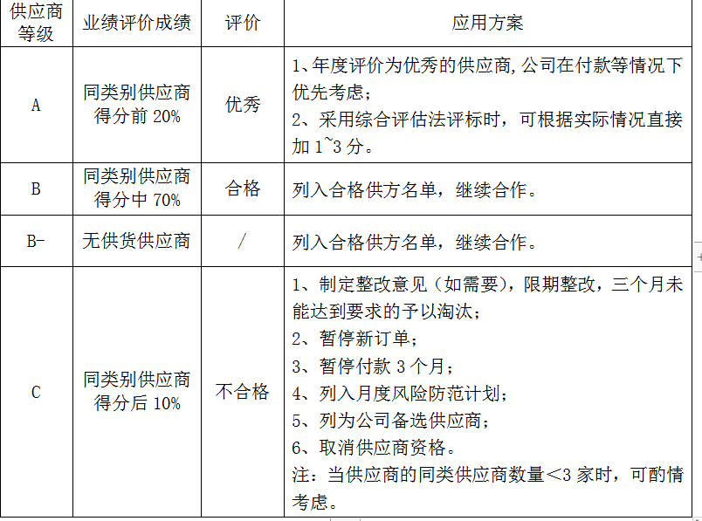

2021年低风险供应商数量为192，中风险供应商数量为8，高风险供应商数量为9，供应商总数为209；2021年低风险供应商数量占总供应商数量的91.4%，中风险供应商占3.2%，高风险供应商占5.4%。

2022年低风险供应商数量为153，中风险供应商数量为4，高风险供应商数量为8，供应商总数为165；2022年低风险供应商数量占总供应商数量的93%，中风险供应商占2.4%，高风险供应商占4.5%。

对高中风险供应商的审核率分别为：74.2%（2021年）、83.5%（2022年）。

